**Hmyz**

**1. Přiřaď pojmy na správná místa obrázku.**

Hlav, hruď, zadeček 3 páry nohou 2 páry křídel tykadla ústní ústrojí

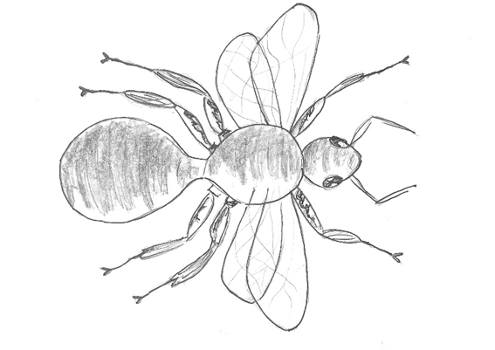

**2. K čemu podle tebe slouží tykadla?**

**3. Vyvoď podle čeho je utvářeno ústní ústrojí, když motýl má sací, brouk kousací a moucha lízací?**

**4. Předveď let hmyzu. Kde je jeho výskyt? Jak složí svá křídla, když jsi v klidu? Čím se živí?**

**5. Porovnej vývojová stádia hmyzu. Ústně popiš průběh vývoje. V čem se liší jednotlivé fáze vývoje?**

V čem je největší rozdíl? Jaký druh hmyzu je ve schématech vyobrazen?

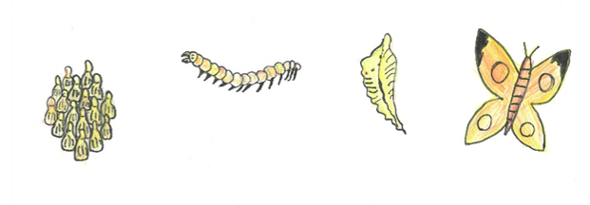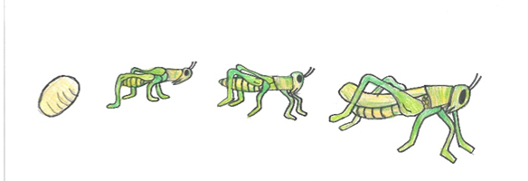

**6. Vylušti přesmyčky, které ukrývají názvy skupin hmyzu.**

R B C O I U T Ý I M L O Ř D B L N K Í A O Í L V Ř D O Í Í U K V L D

Vyhledej jméno zástupce motýlů, který patří mezi opylovače.

**7. Označ na schématu písmenem B nebo D zástupce blanokřídlých (B) a dvoukřídlých (D)**

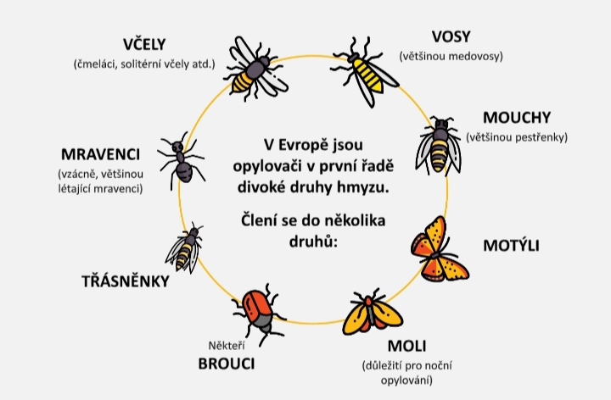

https://op.europa.eu/webpub/eca/special-reports/pollinators-15-2020/cs/